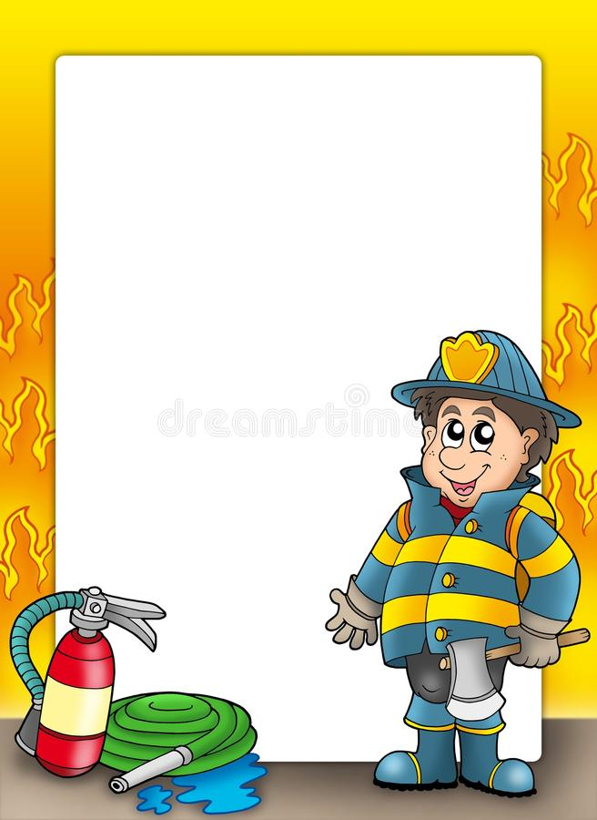

**Отдел образования Дятловского райисполкома**

**Государственное учреждение образования**

**«Гезгаловский ясли-сад»**

**Дидактическая игра**

**«Мозаика безопасности»**

***Материалы областного этапа***

***республиканского фестиваля***

***«Безопасное детство»***

***Номинация «Дидактическая игра»***

**Дидактическая игра «Мозаика безопасности»**

*для детей 5-6 лет*

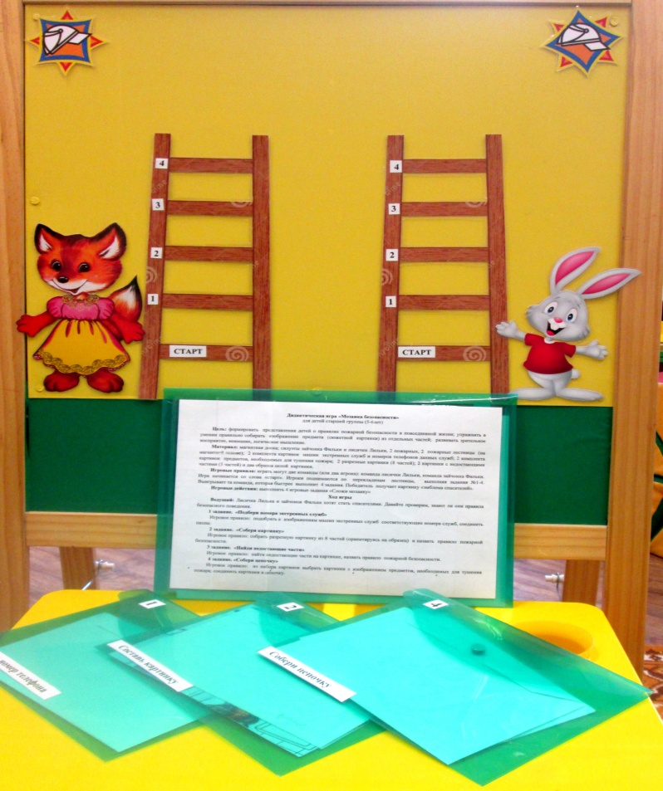

**Цель:** формировать представления детей о правилах пожарной безопасности в повседневной жизни; упражнять в умении правильно собирать изображение предмета (сюжетной картинки) из отдельных частей; развивать зрительное восприятие, внимание, логическое мышление.

**Материал:** магнитная доска; силуэты зайчонка Фильки и лисички Лильки; 2 пожарных знака, 2 пожарные лестницы (на магнитной доске); 4 конверта с заданиями.

**Игровые правила:** играть могут две команды (или два игрока): команда Лисички, команда зайчонка Фильки. Игра начинается со слова «старт». Игроки поднимаются по перекладинам лестницы, выполняя задания № 1-4. Выигрывает та команда, которая быстрее выполнит 4 задания. Победитель получает картинку «Эмблема спасателей».

**Игровые действия:** выполнить 4 игровых задания «Сложи картинку».

**Ход игры**

Ведущий мотивирует ситуацию: «Герои журнала «Юный спасатель» Лисичка Лилька и зайчонок Филька хотят стать настоящими спасателями. Давайте проверим, знают ли они правила безопасного поведения. Для этого вам надо поделиться на две команды. Одна команда будет помогать Фильке, другая – Лильке. Каждой команде необходимо будет выполнить 4 задания».



**1 задание. «Подбери номера экстренных служб»**

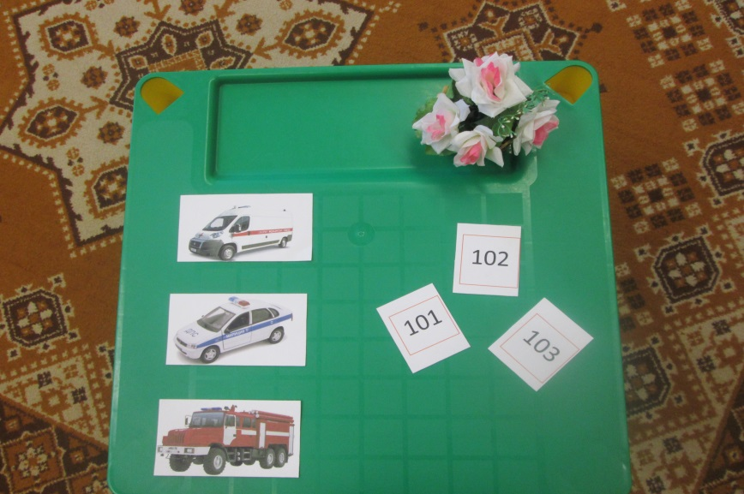

**Материал:** 2 комплекта картинок машин экстренных служб и номеров телефонов данных служб.

**Игровое правило:** каждой команде необходимо подобрать к изображениям машин экстренных служб соответствующие номера служб и соединить пазлы.

**2 задание. «Собери картинку»**

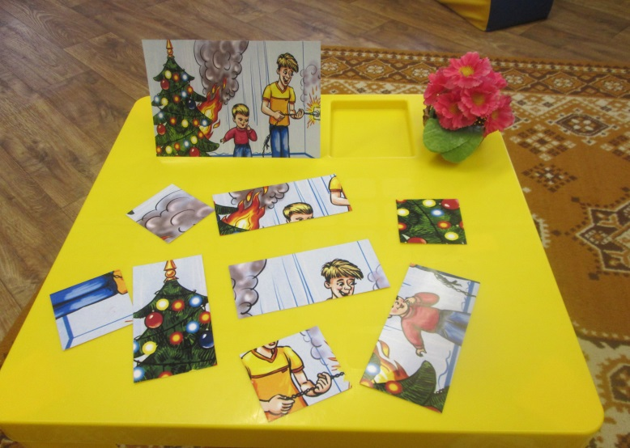

**Материал:** 2 разрезные картинки (из 8 частей), 2 образца.

**Игровое правило:** собрать разрезную картинку из 8 частей (ориентируясь на образец) и назвать правило пожарной безопасности.

**3 задание. «Найди недостающие части»**

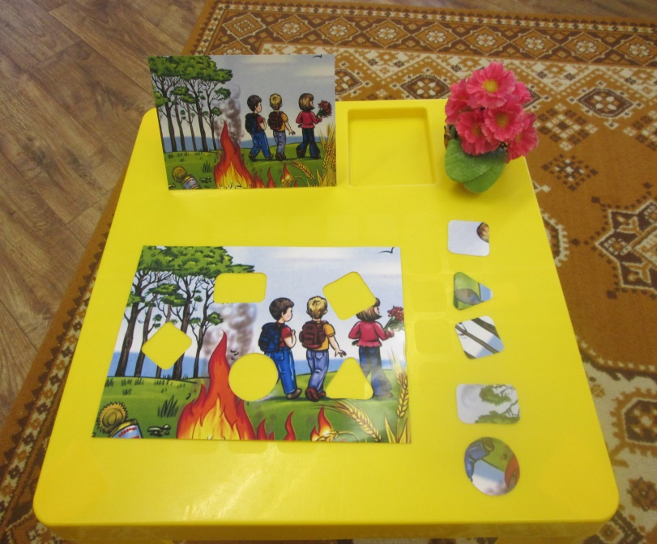

**Материал:** 2 картинки с недостающими частями (5 частей) и 2 образца целой картинки.

**Игровое правило:** найти недостающие части на картинке, назвать правило пожарной безопасности.



**4 задание. «Собери цепочку»**

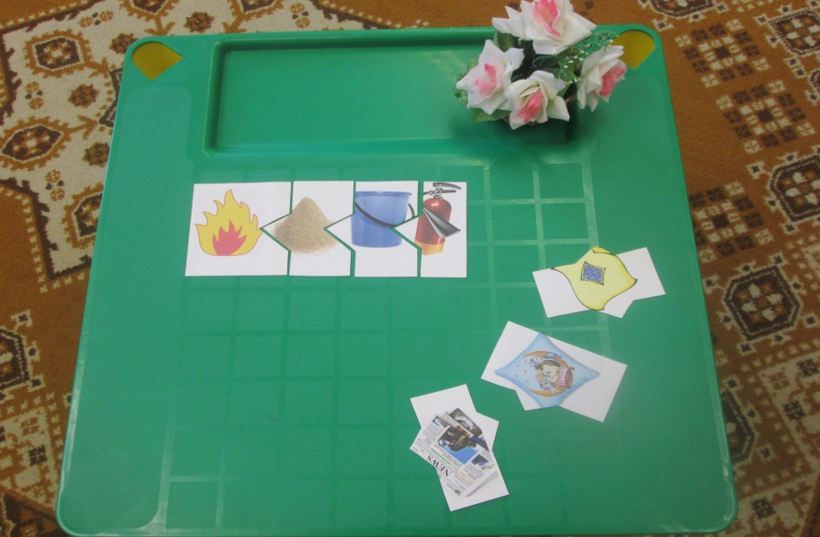

**Материал:** 2 комплекта картинок предметов, необходимых для тушения пожара.

**Игровое правило:** из набора картинок выбрать картинки с изображением предметов, необходимых для тушения пожара; соединить картинки в цепочку.

**Методические рекомендации**

Дидактическая игра «Мозаика безопасности» рекомендована к использованию педагогами учреждений дошкольного образования в образовательном процессе: на занятиях по образовательной области «Ребенок и общество» (компонент «Безопасность жизнедеятельности») учебной программы дошкольного образования, в нерегламентированной деятельности (игровая деятельность). А также может использоваться родителями для игры с детьми в домашних условиях.

